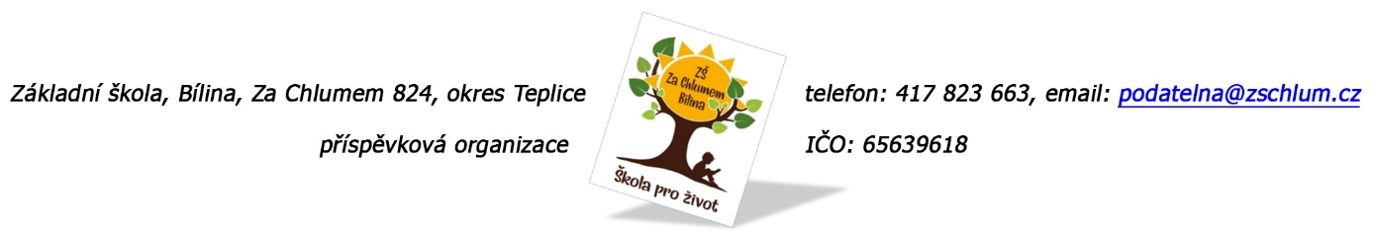

**František Fork**

**Šafaříkova 2768/76**

**430 03 Chomutov**

**Objednávka č. 237/2025**

Ředitelství školy objednává na základě vysoutěžené veřejné zakázky č. P25V00000095 malířské a natěračské práce.

Termín prací 30. – 31. týden

Tato Objednávka/Smlouva bude v plném rozsahu uveřejněna v informačním systému registru smluv na Portále veřejné správy dle zákona č. 340/2016 Sb., o registru smluv, ve znění pozdějších přepisů. Uveřejnění této Objednávky/Smlouvy v registru smluv zajistí odběratel.

Předpokládaná výše objednávky je 178.114,42 Kč.

AKCEPTACE OBJEDNÁVKY (datum a podpis): 18. 6. 2025

Děkujeme za kladné vyřízení objednávky

Fakturu zasílejte na výše uvedenou adresu.

V Bílině dne: 18. 6. 2025 za ZŠ: Fojtíková Andrea

ekonom školy

Bankovní spojení: UCB, a.s. Teplice

č.ú. 824077/2700

email: [fojtikova@zschlum.cz](mailto:fojtikova@zschlum.cz)

IČO: 65639618